הארגון מנורמל בצורת 3NF משום שהוא עומד בכללים הבאים:
- 1NF- אין שדה מורכב – כלו' כל שדה בטבלא מכיל את יחידת המידע הבסיסית לגבי המידע באותו שדה.
- 2NF- השדות תלויים בכל המפתח – כלו' גם כאשר יש מפתח שמורכב מיותר משדה אחד כל השדות באותה טבלא תלויים בכל המפתח ולא רק בחלקו.
- 3NF- אין שדות שתלויים בשדה שאיננו מפתח.

הסבר לנרמול הסכימה: הסכימה נמצאת ברמת נרמול 3NF, מכיוון:
  - שלא קיימות תכונות מורכבות (1NF),
  - אין תכונות התלויות רק בחלק מהמפתח (2NF),
  - ואין תכונות התלויות בתכונות אחרות שאינן חלק המפתח (3NF).

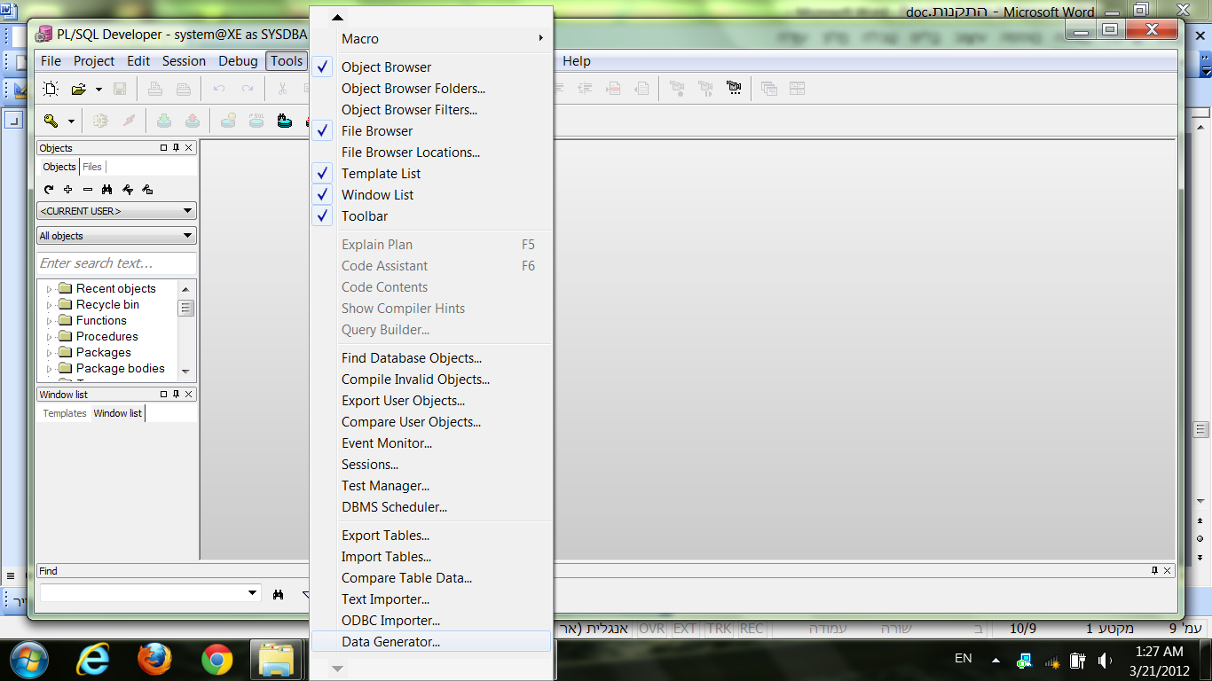

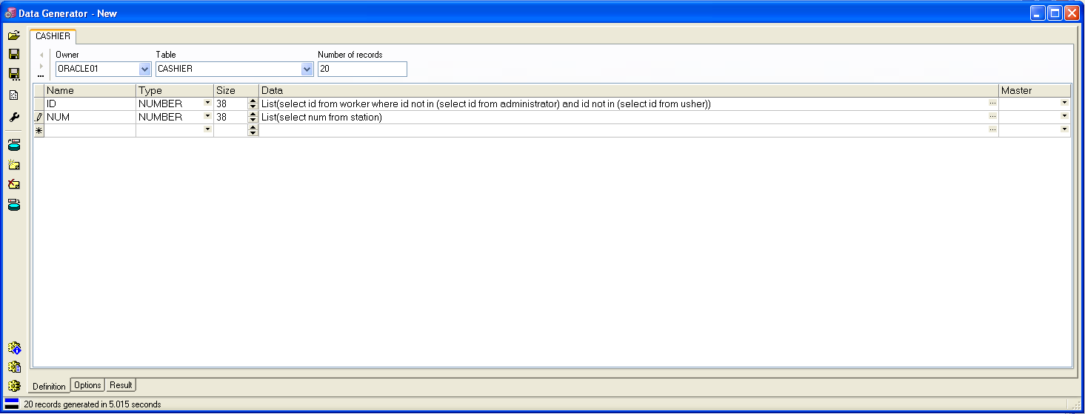

דוגמא להכנסת תאריך
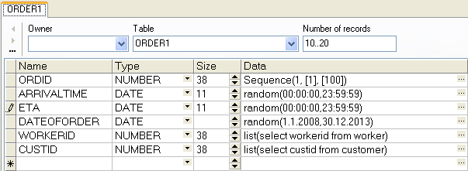
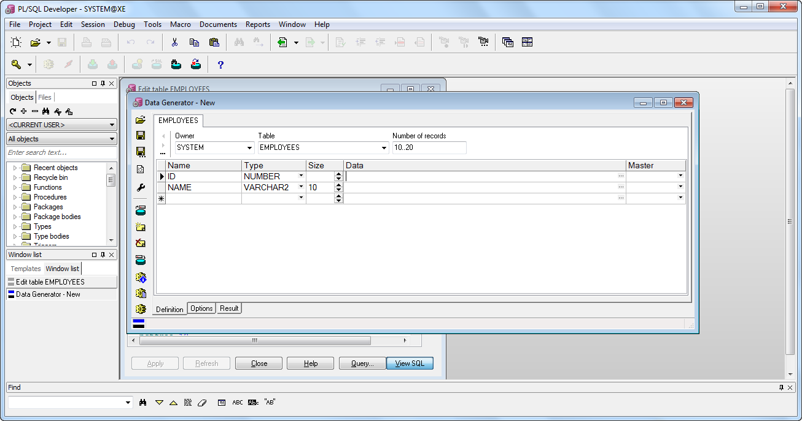

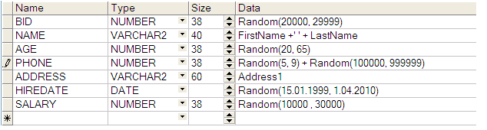
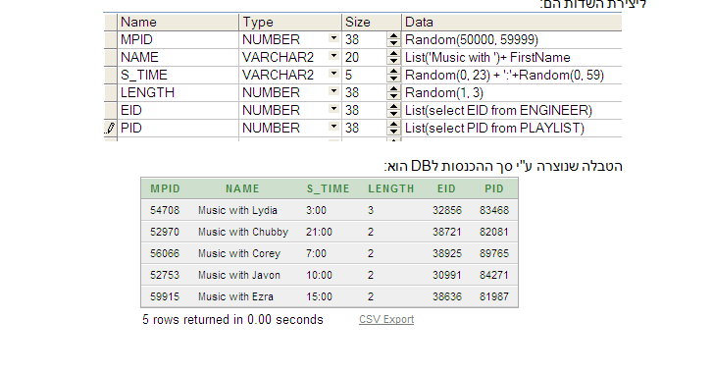
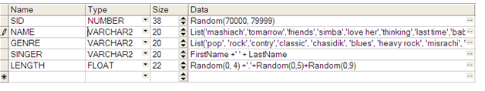

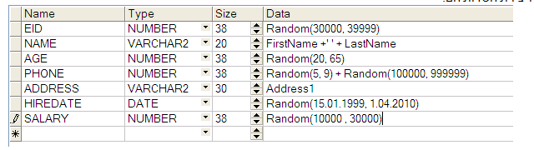

שולחן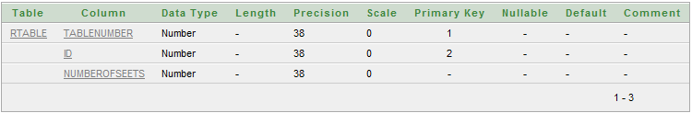

insert into rtable
values
(1, seq_rtable_tablenumber.nextval, 4);
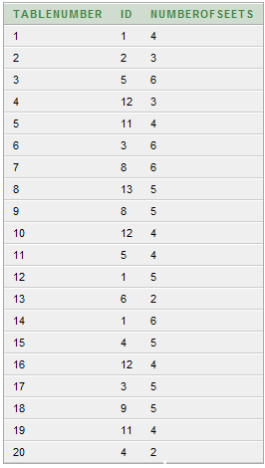

שים לב כיצד יוצרים מספר עוקב

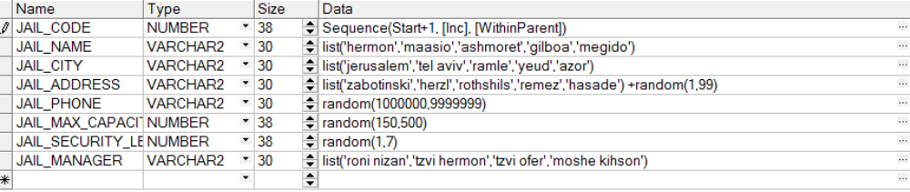
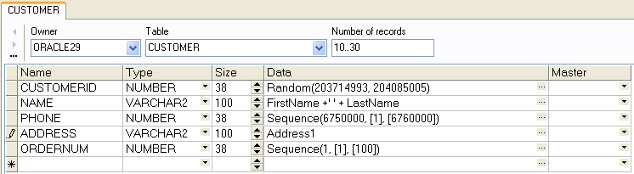
CUSTOMER TABLE:

insert into ORACLE29.CUSTOMER (CUSTOMERID, NAME, PHONE, ADDRESS, ORDERNUM)
values (204001391, 'Jaime Caan', 6750000, '163 Larenz Street', 1);

SQL> select * from customer;

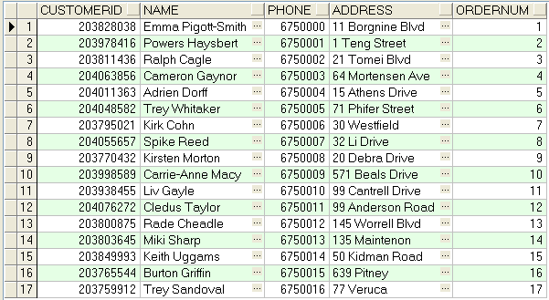

דוגמא ליצירת טבלת קשר ע"ס נתונים בטבלאות קיימות
insert into orderservices
from (select o.id, hs.description
from Orders o, HotelServices hs
where o.HotelNum = hs.HotelNum order by dbms_random.VALUE)
where ROWNUM < 150 order by ID;

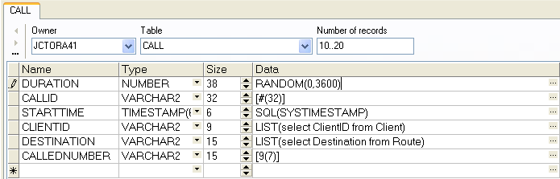
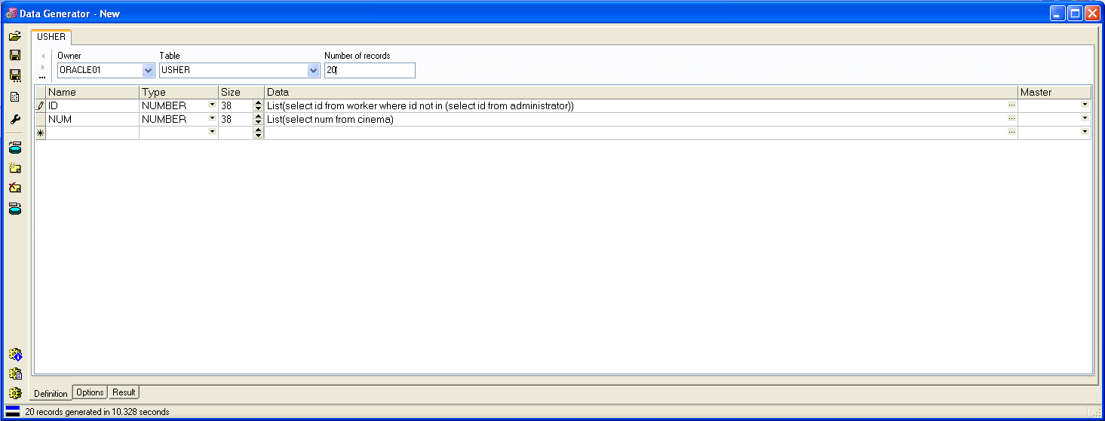
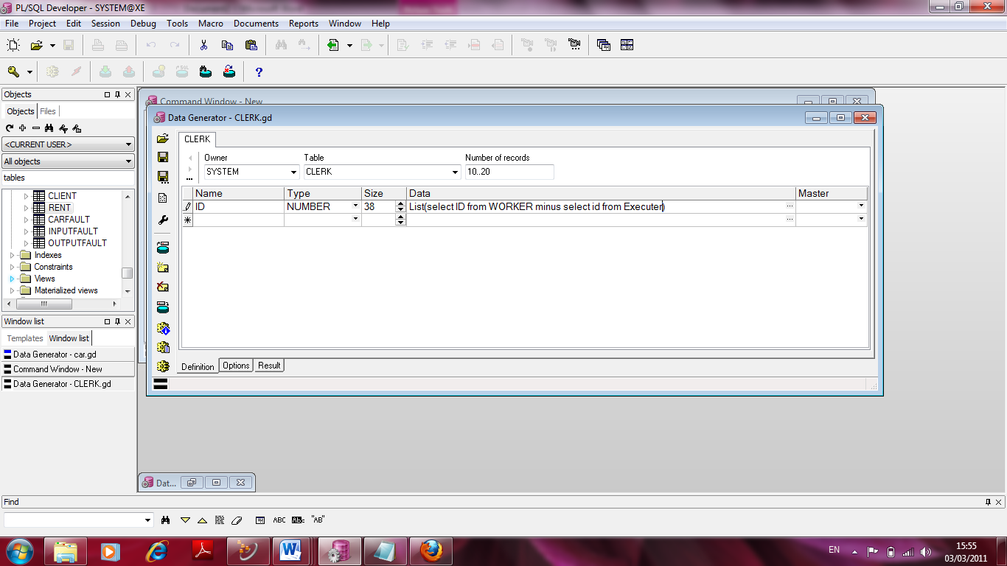

Call:

